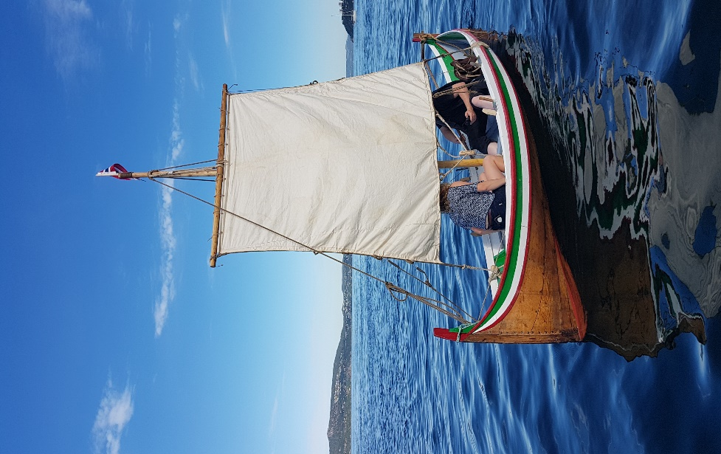
«INGRID»
Nordlandsbåt
- Færingen
Også kjent som: kjeks, sjun, toroms eller to-roring. Den er mellom 14 og 16 fot.
Den har to rom, framrom og atterrom, i tillegg til framskott og etterskott. Kan ros med to par årer.

Info «Ingrid»
Bygget:
Byggeår:
Lengde:
Bredde:
Seil:
Eier:

